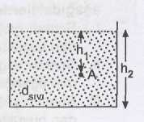
1.

Şekilde A noktasındaki sıvı basıncı aşağıdakilerden hangisine bağlı değildir?
A) d sıvı yoğunluğuna
- h2 yüksekliğine
- hı yüksekliğine
- Yer çekimi ivmesine

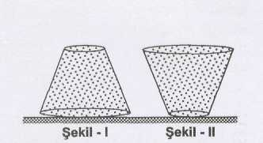
2.

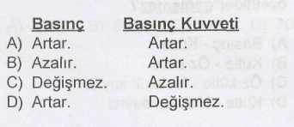
Şekil - l'de içi sıvı dolu olan kapalı kap, şekil - M'deki gibi ters çevrildiğinde tabana etki eden sıvı basıncı ve sıvı basınç kuvveti nasıl değişir?

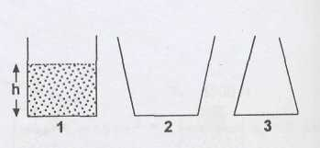
3.

Şekildeki kapların taban alanları eşittir. I. kaptaki sıvının tamamı önce II. kaba, sonra III. kaba boşaltılırsa sıvıların kapların tabanına yaptığı basınçlar P.,, P₂ ve P₃ arasındaki ilişki hangi seçenekteki gibi olur?
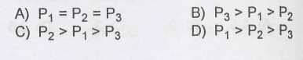

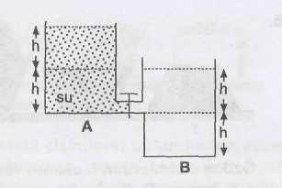
4.

Şekildeki A ve B kapları özdeştir. A kabı 2h yüksekliğine kadar su ile doludur. Boş olan B kabı bir musluk ile A kabına bağlanmıştır. Suyun A kabının tabanına uyguladığı basınç 2P olduğuna göre; musluk açılıp denge sağlandıktan sonra suyun B kabının tabanına uyguladığı basınç kaç P olur?
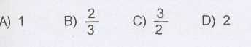

5. Deniz yüzeyinden 2 m derinlikteki bir balığa etki eden sıvı basıncı kaç Pa'dır?
(ddenizsuyu = 1000 kg/m³, g = 10 N/kg)
A) 20000 B) 2000
C) 2250 D) 200
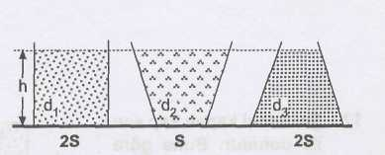
6.

Yukarıdaki kaplarda h yüksekliğine kadar d-ı, d₂ ve d₃ öz kütleli sıvılar bulunmaktadır. Sıvıların tabana uyguladıkları basınç kuvvetleri eşit olduğuna göre sıvıların tabana uyguladıkları basınçlar arasındaki ilişki hangi seçenekte doğru verilmiştir?

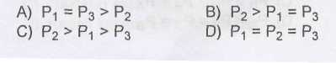

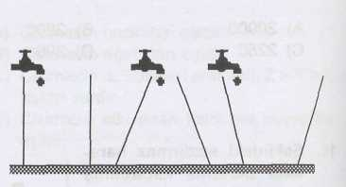
7.

Eşit zaman aralıklarında eşit miktarda su akıtan musluklar açılarak şekildeki kaplar doldurulmaya başlanıyor. Buna göre aşa-ğıdakilerden hangisi bu kapların tabanındaki su basıncının zamana bağlı değişimini gösteren grafiklerden biri olamaz?

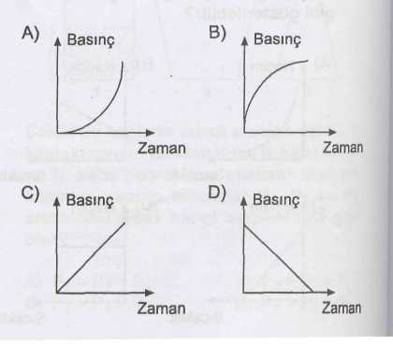

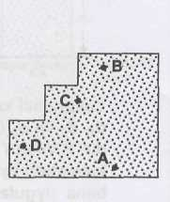
8.

Şekildeki kapalı kap sıvı ile doludur. Buna göre A, B, C ve D noktalarına etki eden basınçlar arasındaki ilişki hangisinde doğru verilmiştir?
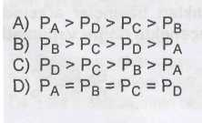

9. 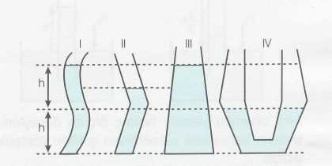
Şekildeki kaplar belirtilen yüksekliği kadar ayni sıvı ile doludur.
Kaplardaki sıvı basıncıyla ilgili aşağıdakilerden hangisi dorudur?
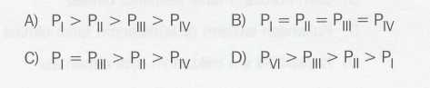

10. Aşağıdaki kaplardan hangisinde sıvının kabın tabanına yaptığı basınç en büyüktür?
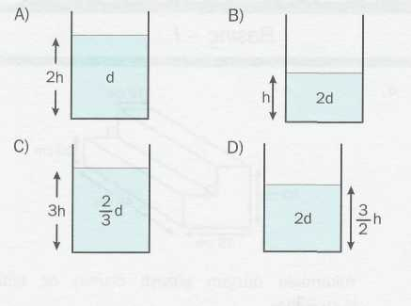

11. 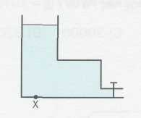

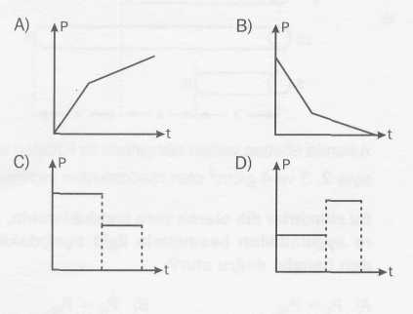
Yukarıdaki kapta musluk açıldığından itibaren X noktasındaki sıvı basıncının zamana göre değişimi nasıl olur?

12. Bir kabin içinde 80 cm³ sıvı vardır. Kabin taban alanı 5 cm²'dir.
Sıvının öz kütlesi 3 g/cm³ olduğuna göre kabin tabanındaki sıvı basıncı kaç Pa'dir?
A) 0,48 B) 48 C) 4800 D) 48000

13. 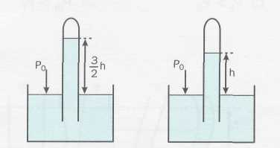

Ayni ortamda yapılan basınç olgum deneylerinde sıvıların kaplardaki yükseklikleri şekilde gösterildiği gibidir.
Yuksekliklerin farkh cikmasmin sebebi asagi-dakilerden hangisi olabilir?
- Cam boruların farkh uzunlukta olması
- Cam borulann farkh kalınhkta olması
- Kullanilan sıvılann 6z kutlelerinin farkh olmasi
- Kaplardaki sıvı miktannın aynı olmaması

14.
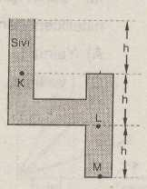
Kesiti şekilde verilen su dolu kap dusey konumda durmaktadir. K noktasındaki su basıncı P ise, L ve M deki su basıncı nedir?

Lde Mde
- P 3P
- 2P 2P
- P P
- 2P 3P
E) P 3P/2

15.

